Описание объекта муниципального имущества:

Местоположение: Красноярский край, ЗАТО Железногорск, п. Новый Путь, ул. Водная, д. 1Г

Тип имущества - Нежилое здание с кадастровым номером 24:58:0000000:3111 (Овощехранилище № 1)
Назначение - сельскохозяйственное
Этажность – 1
Подземных этажей – 1
Площадь - 1 185,4 кв. м.
Год ввода в эксплуатацию - 1967
1. Наличие инженерных сетей и подъездных путей:
1.1. электроэнергия – да
1.2. газ – нет
1.3. отопление – нет
1.4. водоснабжение – нет
1.5. водоотведение – нет
1.6. Связь, интернет – нет
2. Материал стен – каменные и бетонные
3. Состояние объекта:
3.1. Требует косметического ремонта – да
3.2. Требует капитального ремонта – да

Описание объекта муниципального имущества:

Местоположение: | Красноярский край, ЗАТО Железногорск, п. Новый Путь, ул. Майская, д. 29Д

Тип имущества - Нежилое здание с кадастровым номером 24:58:0701001:563 (Овощехранилище № 1)
Назначение – производственное
Этажность – 2
Подземных этажей – 0 1 этаж
Площадь - 1 407,1 кв. м.
Год ввода в эксплуатацию – 1982
1. Наличие инженерных сетей и подъездных путей:
1.1. электроэнергия – да
1.2. газ – нет
1.3. отопление – ???????????????????
1.4. водоснабжение – нет
1.5. водоотведение – нет
1.6. Связь, интернет – нет
2. Материал стен – кирпич
3. Состояние объекта:
3.1. Требует косметического ремонта – да
3.2. Требует капитального ремонта – да

2 этаж

Описание объекта муниципального имущества:

Местоположение: | Красноярский край, ЗАТО Железногорск, пос. Подгорный, ул. Лесная, д. 3, пом. 53
Тип имущества - Нежилое помещение с кадастровым номером 24:58:0000000:34514
Назначение – торговое
Этажность – 1
Подземных этажей – 0
Площадь – 905,1 кв. м.
Год ввода в эксплуатацию – 1980
1. Наличие инженерных сетей и подъездных путей:
1.1. электроэнергия – да
1.2. газ – нет
1.3. отопление – да
1.4. водоснабжение – да
1.5. водоотведение – да
1.6. Связь, интернет – нет
2. Материал стен – ж/бетонные плиты
3. Состояние объекта:
3.1. Требует косметического ремонта – да
3.2. Требует капитального ремонта – нет

Описание объекта муниципального имущества:

Местоположение: | Красноярский край, ЗАТО Железногорск, пос. Подгорный, ул. Лесная, зд. 9
Тип имущества - Нежилое здание с кадастровым номером 24:58:0000000:3255
Назначение – бытовое
Этажность – 3 подвал
Подземных этажей – 1
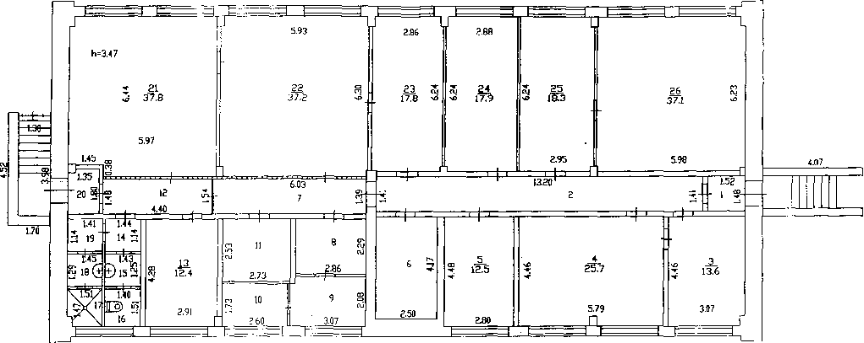
Площадь – 944,0 кв. м.
Год ввода в эксплуатацию – 1972
1. Наличие инженерных сетей и подъездных путей:
1.1. электроэнергия – да
1.2. газ – нет
1.3. отопление – да
1.4. водоснабжение – да
1.5. водоотведение – да
1.6. Связь, интернет – нет
2. Материал стен – кирпич
3. Состояние объекта:
3.1. Требует косметического ремонта – да
3.2. Требует капитального ремонта – нет

1 этаж
Описание объекта муниципального имущества:

Местоположение: | Красноярский край, ЗАТО Железногорск, г. Железногорск, ул. Андреева, д. 21, пом. 2
Тип имущества - Нежилое помещение с кадастровым номером 24:58:0303009:334, встроенное в жилой дом
Назначение – бытовое
Этажность – 1
Подземных этажей – 0
Площадь – 173,7 кв. м.
Год ввода в эксплуатацию – 1998
1. Наличие инженерных сетей и подъездных путей:
1.1. электроэнергия – да
1.2. газ – нет
1.3. отопление – да
1.4. водоснабжение – да
1.5. водоотведение – да
1.6. Связь, интернет – нет
2. Материал стен – кирпич
3. Состояние объекта:
3.1. Требует косметического ремонта – нет
3.2. Требует капитального ремонта – нет

Описание объекта муниципального имущества:

Местоположение: | 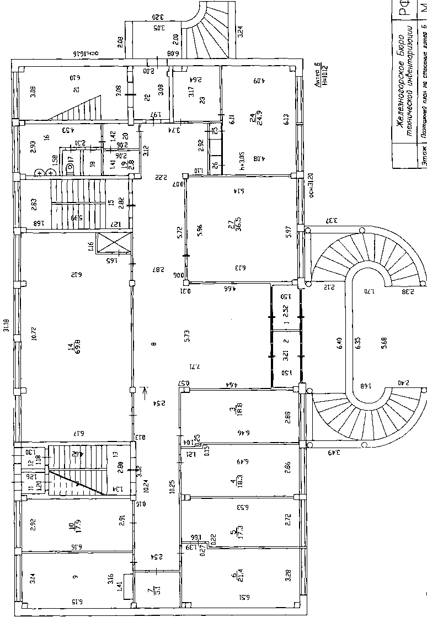  Красноярский край, ЗАТО Железногорск, г. Железногорск, ул. Восточная, зд. 26А
Тип имущества - Нежилое здание с кадастровым номером 24:58:0000000:3358
Назначение помещения – административное цокольный этаж 1 этаж
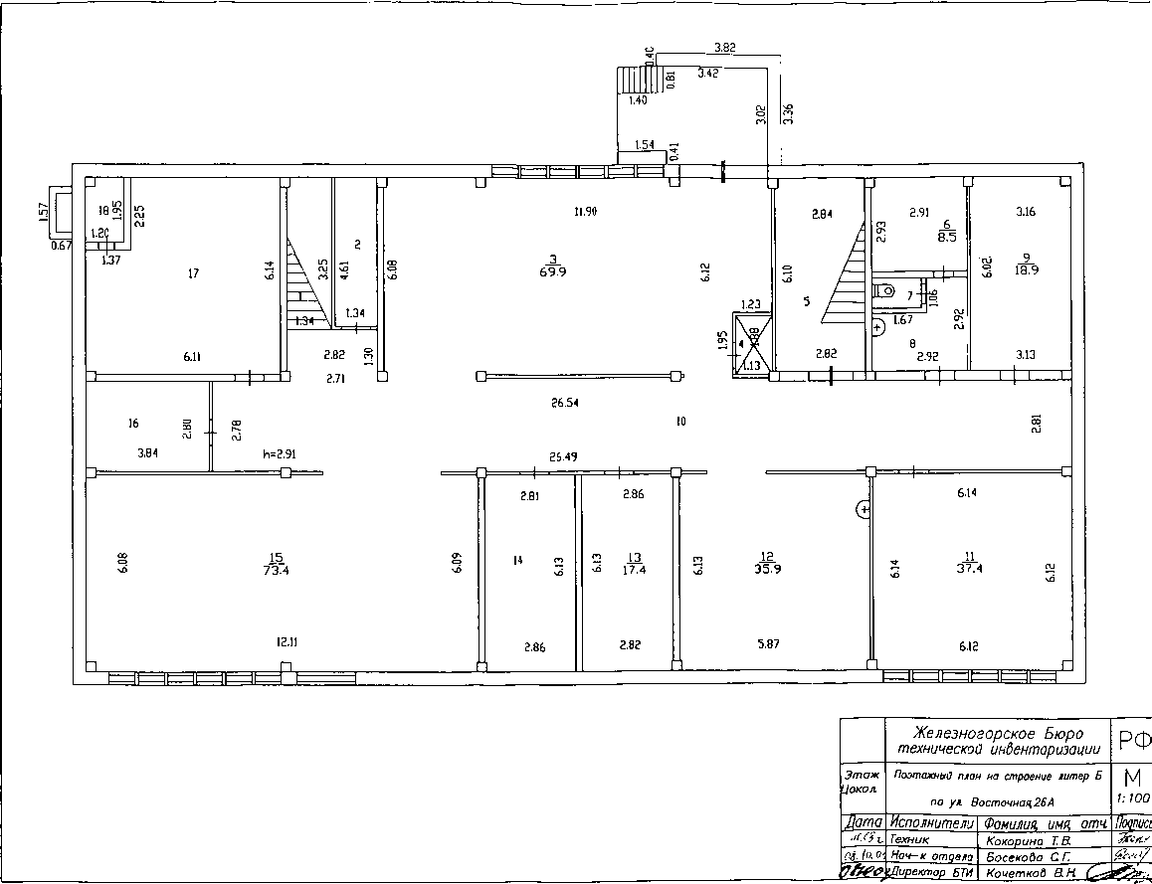
Этажность – 3
Подземных этажей – 1
Площадь – 1756,5 кв. м.
Год ввода в эксплуатацию – 1990
1. Наличие инженерных сетей и подъездных путей:
1.1. электроэнергия – да
1.2. газ – нет
1.3. отопление – да
1.4. водоснабжение – да
1.5. водоотведение – да
1.6. Связь, интернет – возможность подключения есть
2. Материал стен – ж/бетонные плиты
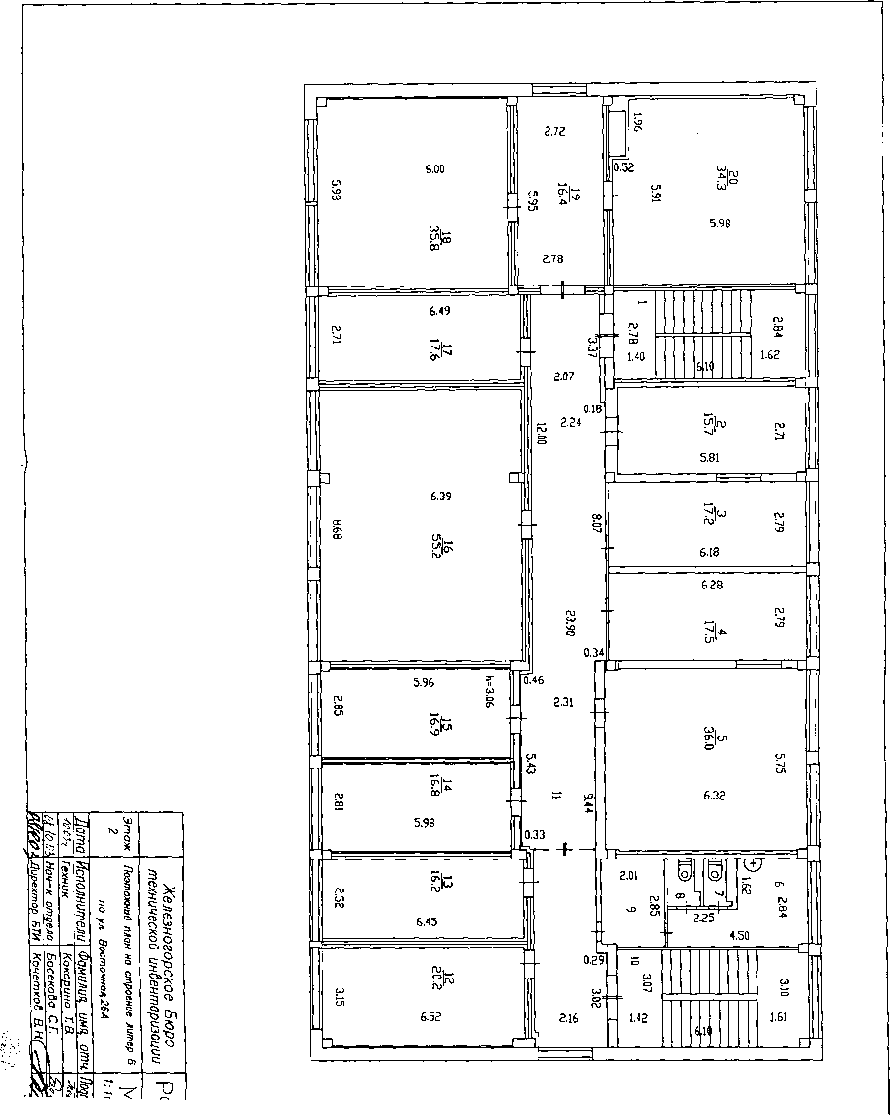
3. Состояние объекта:
3.1. Требует косметического ремонта – да
3.2. Требует капитального ремонта – нет

2 этаж 3 этаж
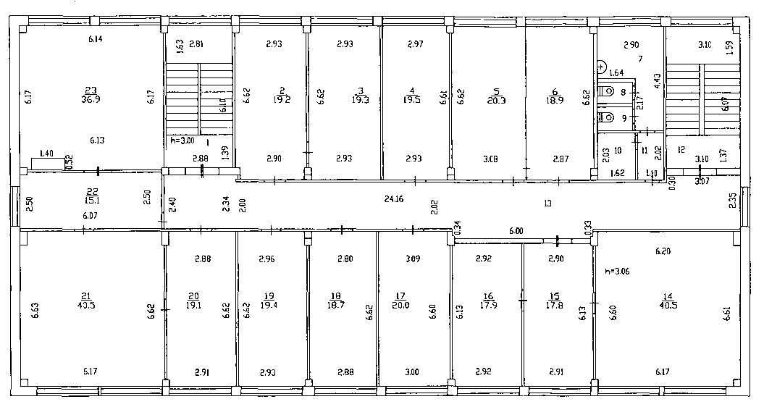

Описание объекта муниципального имущества:

Местоположение: | Красноярский край, ЗАТО Железногорск, г. Железногорск, ул. Восточная, зд. 28
Тип имущества - Нежилое здание с кадастровым номером 24:58:0000000:4396
Назначение – нежилое цокольный этаж
Этажность – 3
Подземных этажей – 1
Площадь – 879,9 кв. м.
Год ввода в эксплуатацию – 1970
1. Наличие инженерных сетей и подъездных путей:
1.1. электроэнергия – да
1.2. газ – нет
1.3. отопление – да
1.4. водоснабжение – да
1.5. водоотведение – да
1.6. Связь, интернет – возможность подключения есть
2. Материал стен – кирпич
3. Состояние объекта:
3.1. Требует косметического ремонта – нет
3.2. Требует капитального ремонта – нет

1 этаж 2 этаж

